原材料报销单

序号 | 日期 | 一级类型 | 二级类型 | 金额(元) | 合计(元) | 凭据截图 | 费用说明 | 起点 | 终点
1 |  | 原材料 | 蛋糕辅料 | 71.75 |  | 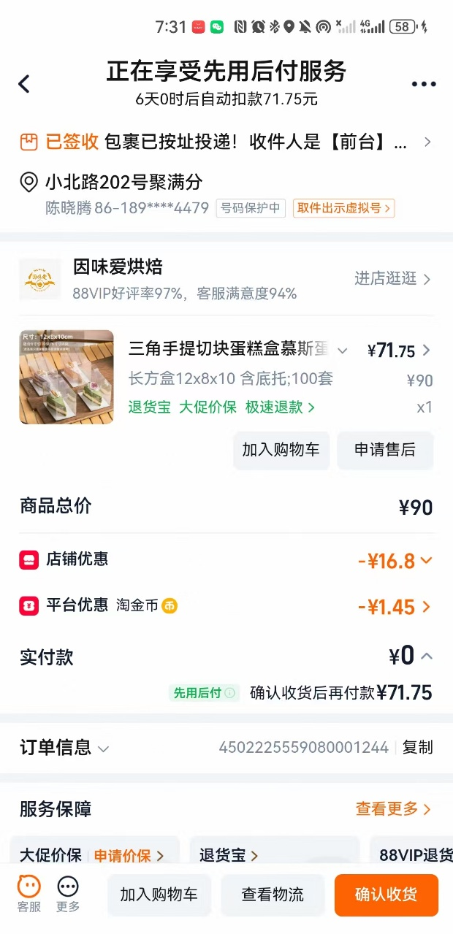
 |  |  | 蛋糕辅料小计 | 71.75
 |  |  | 总计 | 71.75

